中２数学　チェックテスト　一次関数⑦

　／10

**名前 (　　　　　　　　　　　　)**

１．次の直線をそれぞれ図に書き入れなさい。

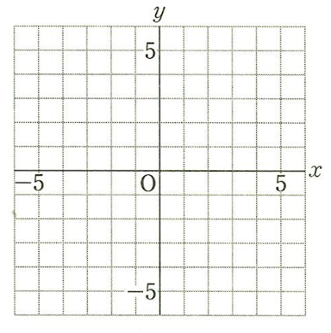

① 

　　② 

③ 

④ 　(－2＜＜6)

２．3直線，，が1点で交わるときのの値を求めなさい。

＝

３．次の一次関数の式を求めなさい。

① の値が3増加するとき、の値は2減少　　　② 2点(－1，4)、(3，0)を通る直線

　し、直線と軸上で交わる直線

＝

＝

③ 点(－3，4)を通り、軸に平行な直線　　　　　④ 直線に平行で、直線と

軸上で交わる直線

＝

＝

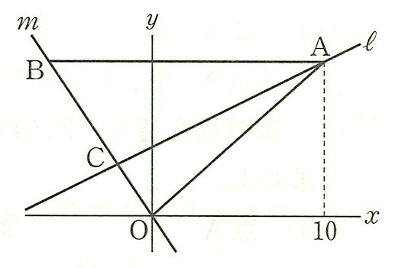

４．右の図で、直線l，の式はそれぞれ，

　である。点A，Bはそれぞれ直線l，上の点であり、線分ABは

軸に平行である。また、点Cは直線l，の交点である。

　点Cが線分OBの中点になるときのの値を求めなさい。





